METABOLISME DES TRIGLYCERIDES
I/INTRODUCTION
- Les lipides sont des nutriments utilisés par les cellules pour produire de l’énergie, des hormones et des constituants membranaires.
- Les TG représentent la principale famille de lipides naturels et l’oxydation des AG qu’ils contiennent permet la production d’une grande quantité d’ATP.
II/ Rappels et Généralités :
- Les triglycérides sont des tri-ester d’AG et de glycérol
- Les TG sont la forme d’apport alimentaire, de transport plasmatique et de stockage intracellulaire des AG.
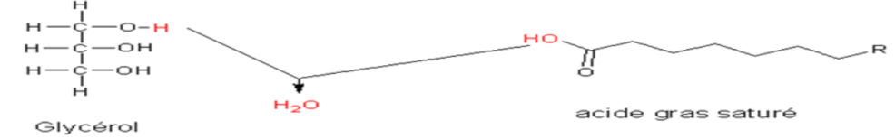
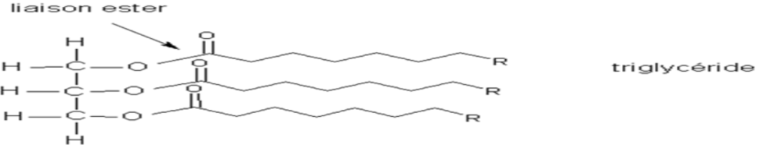
A-L’ apport alimentaire:
Les TG représentent plus de 90 % des graisses alimentaires; Outre leur apport énergétique important les TG sont le véhicule des vitamines liposoluble (A,D,E et K) et source d’AG polyinsaturés essentiels.
B/Le transport plasmatique:
L’hydrophobicité des AG et des TG est à cet égard un inconvénient, La quasi-totalité des AG sont, sous forme de TG, incorporés dans des lipoprotéines.
C/Le stockage intracellulaire:
Les TG constituent le stock d’AG le plus important dans l’organisme, localisé essentiellement dans le tissu adipeux organe spécialisé dans la synthèse le stockage et leur mobilisation en molécules énergétiques.

- Pourquoi les AG sous forme de TG sont-ils la forme privilégiée de réserve énergétique ?
-Reserve anhydre, Les TG étant apolaires, ils fournissent 6x plus d’énergie que le glycogène a poids égal
-Chaine carbonée d’AG réduite, leur catabolisme oxydatif fournit plus d’énergie que l’oxydation des glucides et des protéines a poids égal

III/ ORGANES IMPLIQUÉS
- 4 organes impliqués :
Tube digestif : digestion et absorption des lipides alimentaires
Foie : Synthèse des triglycérides endogènes a partir de molécules non lipidiques
Tissu adipeux : lieu de stockage et de mise en réserve de l’energie sous forme d’AG et de TG
Tissus périphériques : reins, cœur et muscles
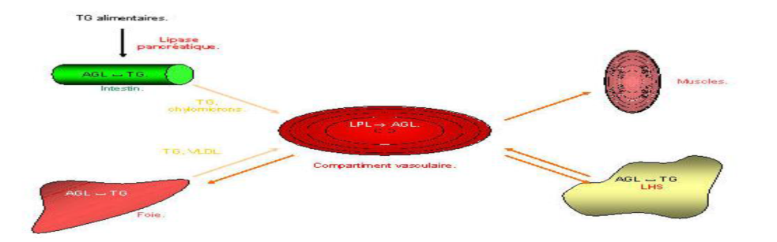
- Enzymes du métabolisme des TG
- La synthèse des TG est assurée par un complexe multienzymatique : TG synthase.
Il en existe deux types, selon que nous sommes dans l’entérocyte, ou dans le tissu adipeux, les muscles, le myocarde et le foie.
- Le catabolisme des TG est assuré par trois enzymes différentes par leurs localisations et leurs spécificités :
- La lipase pancréatique hydrolyse les TG alimentaires.
- La lipoprotéine lipase extracellulaire hydrolyse les TG circulants.
- La TG lipase cellulaire.

IV/ BIOSYNTHÈSE DES TG:
A/SUBSTRATS DE SYNTHÈSE:
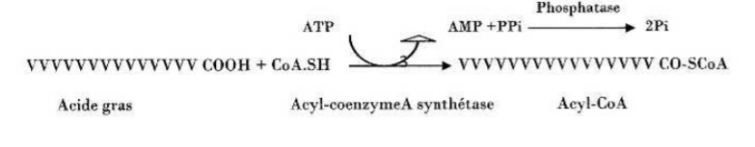
- AG: activés sous forme d’acyl-CoA, réaction catalysée par l’acyl-CoA synthase

- Glycérol : il existe deux formes actives
-2 Monoacylglycérol: issu de l’hydrolyse des TG alimentaires par la lipase pancréatique
-Glycérol 3P: deux origine : réduction du DHAP ou par phosphorylation du glycérol
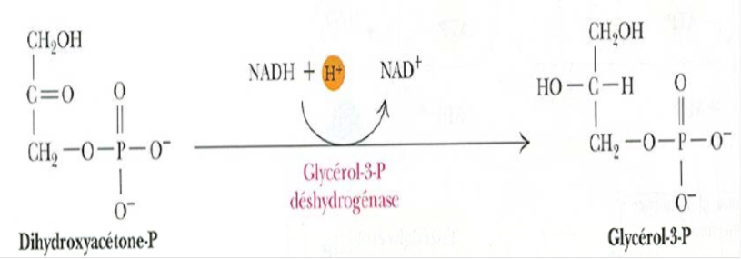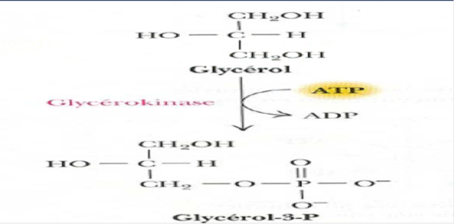
B/RÉACTION DE BIOSYNTHÈSE :
- Synthèse des TG exogène à partir du 2MG:
Dans la lumière intestinale, l’hydrolyse des TG alimentaire par la lipase pancréatique donne des AG et du 2MG
Ces derniers sont substrat d’une néo synthèse sous l’action de la TG synthase
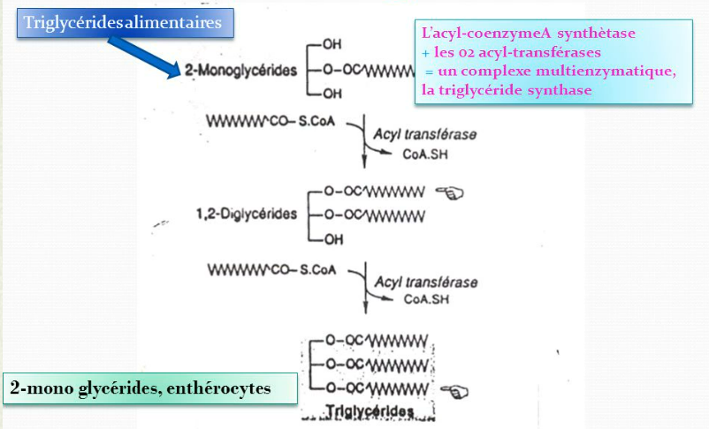
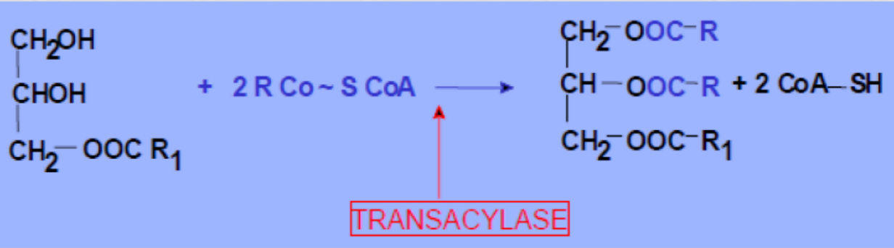
L’acyl CoA synthétase et les 2 acyl transférase forment un complexe multienzymatique, la TG synthase.
Ces TG, dits exogènes parce que leurs AG sont d’origine alimentaire, sont incorporés dans les chylomicrons qui vont les acheminer via la lymphe puis le sang, vers le tissu adipeux, lieu de stockage et vers les muscles et le myocarde, principaux lieux de consommation des AG.
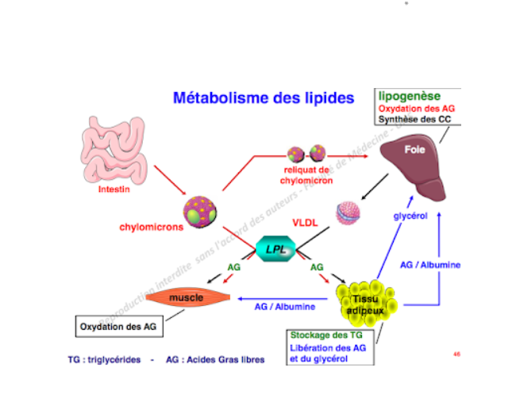

- Synthèse des TG endogène à partir du glycérol 3P
-Dans le tissu adipeux, le foie, les muscles et le myocarde,
-Grace à 3 acyl transférase et une phosphatase formant la TG synthase
-La synthèse comporte trois étapes :
- formation de l’acide phosphatidique,
- déphosphorylation de ce dernier en diglycéride et
- estérification de la dernière fonction alcool du glycérol.
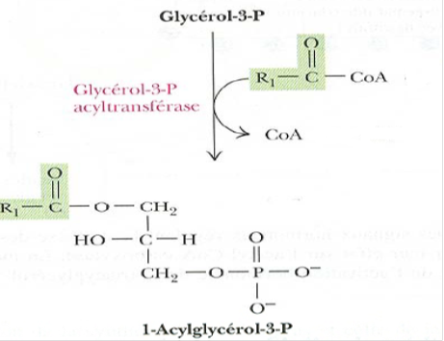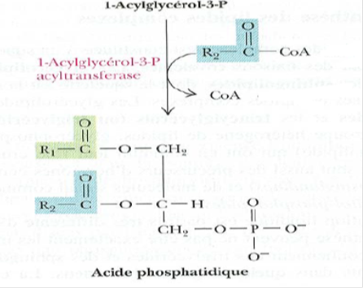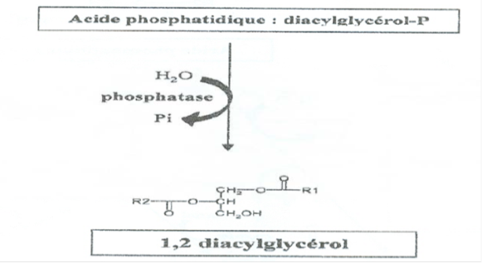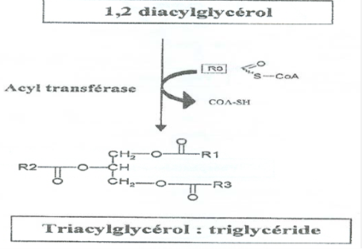
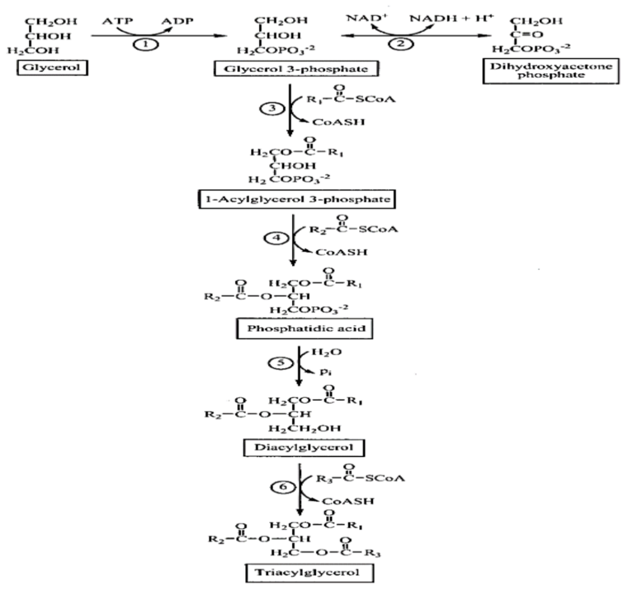
Biosynthèse des TG.
C/La régulation de la lipogenèse est hormono-dépendante :
- L'entrée des glucides dans les cellules est favorisée par l'insuline, sécrété par le pancréas.
- L'enzyme Triglycéride synthétase est activé par l'insuline.
- L'enzyme Triglycéride synthétase est inhibé par les catécholamines comme l'adrénaline.
V/CATABOLISME DES TG:
- Hydrolyse des TG alimentaires par les lipases salivaires et gastriques:
-Elles amorcent l’hydrolyse des TG alimentaires.
-Elles sont surtout actives sur les AG à chaine courte et moyenne et les AG a longue chaine insaturée.
-Rôle important chez le nouveau-né quand l’activité de la lipase pancréatique est encore faible
- Lipase pancréatique:
Glycoprotéine synthétisée par le pancréas exocrine sous forme de zymogène.
Activée dans le duodénum par la trypsine et le pH alcalin.
Cofacteur indispensable: colipase
Nécessite d’une émulsion de micelle, rôle prépondérant des acides biliaires.
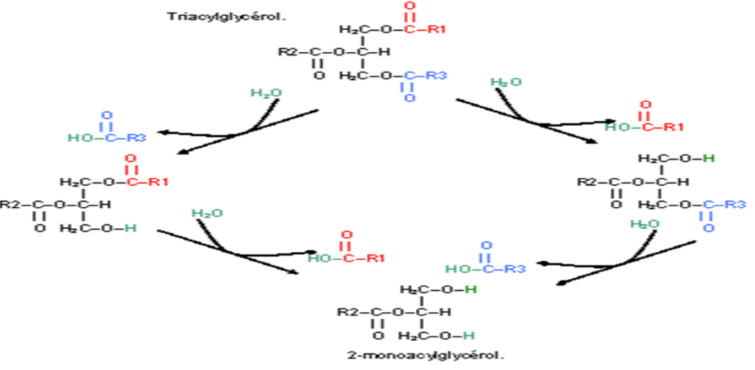
- 75% des TG sont absorbés sous formes de 2MG
- Pour les 25% restant, une isomérase permet le déplacement de l’AG de la position 2 à la 1==> 1MG qui subit l’action de lipase pancréatique
- Catabolisme des TG des lipoproteines:
Les TG des CM et VLDL sont hydrolysés par la lipoprotéine lipase:
Synthétisée par l’adipocyte et le myocyte, elle est ancrée dans les cellules de l’endothélium capillaire
-L'Apo CII est un cofacteur indispensable a à son action
-L'Apo CIII est inhibiteur
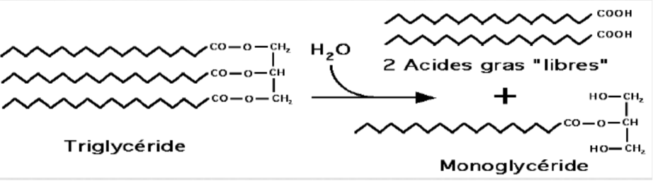
- La lipase hépatique est une autre enzyme qui hydrolyse les TG des IDL et HDL.
- Catabolisme des TG du tissu adipeux : Assurée par la TG lipase hormono-sensible LHS
•L’absence de glycérol kinase interdit la phosphorylation du glycérol, donc la resynthèse immédiate de TG. Les AG issus de la lipolyse n’ont donc pas d’alternative à leur sortie des adipocytes.
•Les AG sous forme non estérifiés et liés à l’albumine plasmatique, sont mis à disposition des muscles et du myocarde.
•La LHS est une enzyme limitante dans la régulation du métabolisme des TG
- La lipolyse participe à la thermogenèse, grâce à l’énergie libérée sous forme de chaleur lors de l’hydrolyse des liaisons esters des TG.

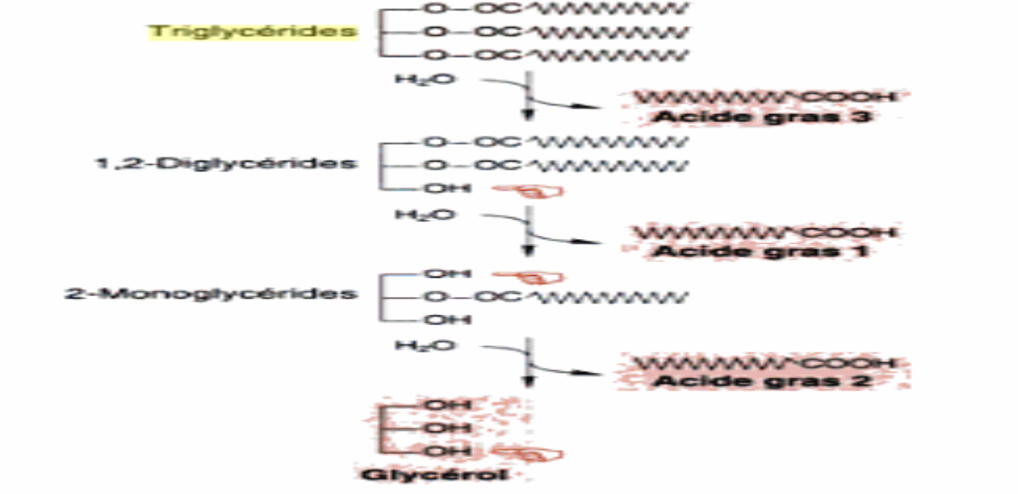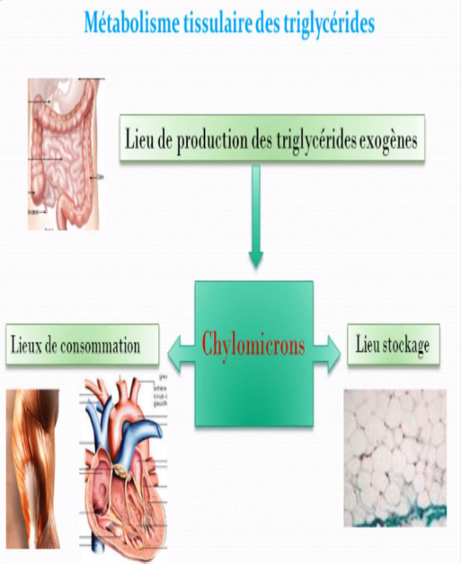

IV/RÉGULATION DU MÉTABOLISME DES TG:
Lipogenèse et lipolyse coexistent « au ralenti »; c’est le jeu de l’offre et de la demande qui décide de la vitesse de l’une ou de l’autre voie.
- LA RÉGULATION HORMONALE:
•La LHS est l’enzyme clé de la régulation
•Elle existe sous deux formes:
-Phosphorylée active
-Déphosphorylée inactive
La phosphorylation (activation) est sous contrôle du glucagon et de l’adrénaline
La déphosphorylation (inactivation) est médiée par l’insuline, qui active une protéine phosphatase 2, de plus elle agit en hydrolysant l’AMPc s’opposant ainsi à la lipolyse.
Par ailleurs les hormones thyroïdiennes, la GH et les glucocorticoïdes sont lipolytique en induisant la biosynthèse de la LHS
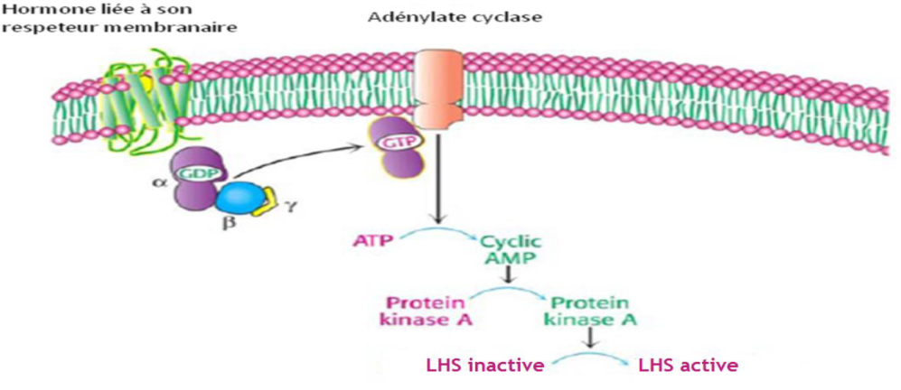

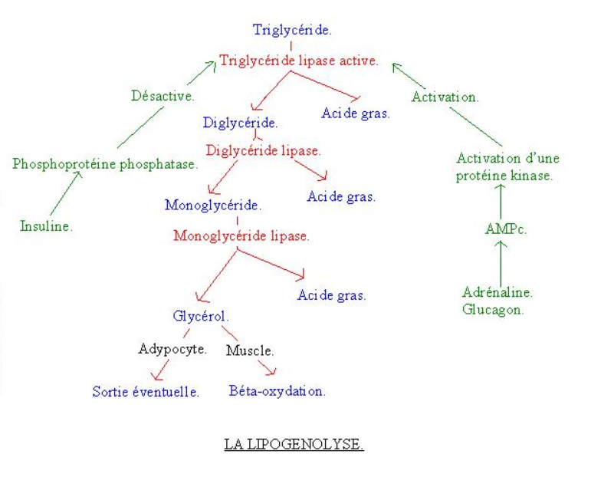

- ÉTAT NUTRITIONNEL ET ÉNERGÉTIQUE :
- En période post prandiale :
L’augmentation de l’insuline ainsi que les substrats de biosynthèse, favorise la voie de biosynthèse===> le tissu adipeux reconstitue ces réserves
- En période de jeune ou d’activité musculaire :
L’augmentation du glucagon et/ou adrénaline ainsi que la demande énergétique des tissus consommateurs favorise la lipolyse.

Ainsi, en période post prandial, l’insuline est lipogène, alors qu’en période de jeune, le défaut d’insuline prive l’adipocyte de glycérol 3 P.

